CIFAR-100-LT 图像长尾分类实验报告
班级：__________ 姓名：__________ 学号：__________ 日期：2026 年 6 月

摘要
本项目围绕 CIFAR-100-LT 长尾图像分类任务，构建了 exp/step 数据协议、传统机器学习基线、ResNet-32 神经网络基线以及 LDAM-DRW、Balanced Softmax、Logit Adjustment、Class-Balanced Focal 等长尾改进策略。评估覆盖训练集、平衡测试集和同分布不平衡测试集，并报告 Top-1、Top-5、Macro-F1、Balanced Accuracy、Many/Medium/Few Accuracy、ECE、逐类准确率与混淆矩阵。
本次已完成 CIFAR-100-LT exp IR=100 正式训练与评估。CE 在不平衡测试集 Top-1 达到 64.71%，但平衡测试 Few Acc 仅 9.63%；Balanced Softmax / Logit Adjustment τ=1 将平衡测试 Top-1 提升到 44.89%，Macro-F1 提升到 43.93%，Few Acc 提升到 27.27%，是本轮补跑中综合最好的改进策略。

1. 任务与数据集构建
CIFAR-100-LT 从 CIFAR-100 训练集按类别抽样构造长尾分布。exp 协议令第 i 类样本数按指数衰减，step 协议令前半类别为头部、后半类别为尾部。IR=100 时，训练集头部类别约 500 张，尾部类别约 5 张。
- 训练集：按 exp 或 step 方式抽样得到长尾训练集。
- 平衡测试集：使用原始 CIFAR-100 测试集，每类 100 张。
- 不平衡测试集：按训练集同分布从测试集抽样，用于模拟真实部署分布。
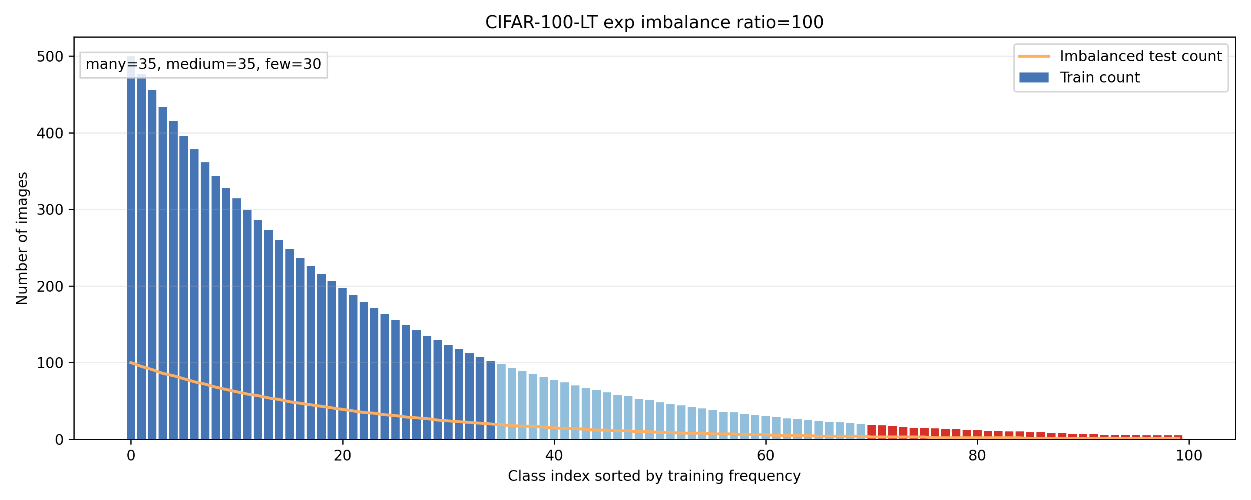
图 1 exp IR=100 训练集与不平衡测试集类别分布
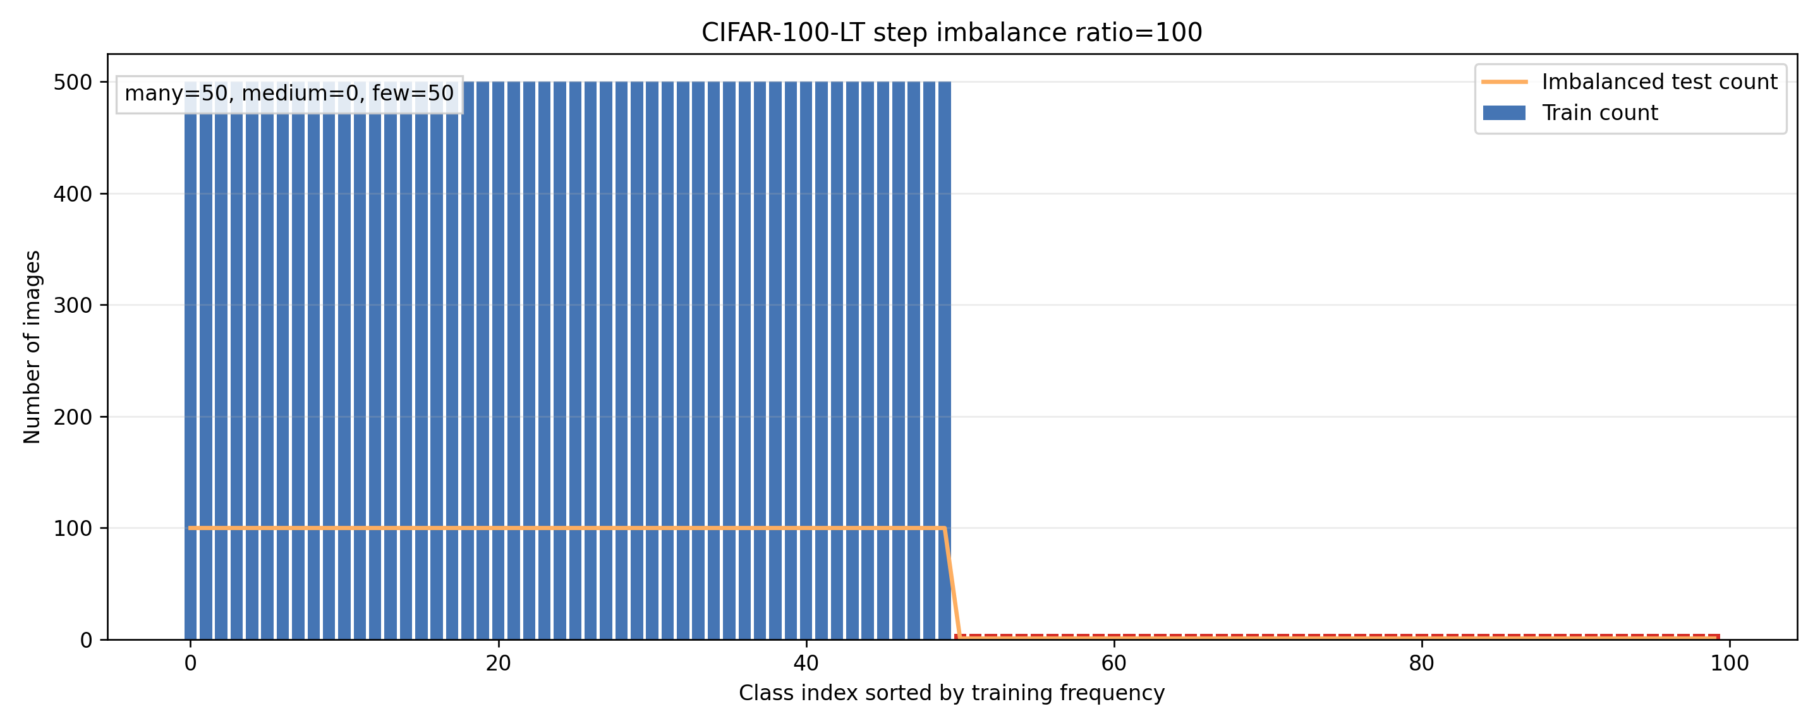
图 2 step IR=100 训练集与不平衡测试集类别分布

2. 模型与长尾改进策略

2.1 传统机器学习：HOG + PCA + Linear SVM
传统基线对图像提取 HOG 特征，经过 StandardScaler 和 PCA 降维后，使用带 class_weight=balanced 的线性 SVM 分类。该方法可解释、训练成本低，但对 CIFAR-100 的高层语义类别表达有限。

2.2 神经网络：ResNet-32 + CE
神经网络基线采用 CIFAR 风格 ResNet-32，使用随机裁剪、水平翻转和标准化增强。标准 CE 容易被头部类别主导，因此需要配合长尾学习策略观察尾部类别改善。

2.3 改进策略
- LDAM-DRW：尾部类别使用更大 margin，训练后期再启用 effective-number 权重。
- Balanced Softmax：将训练集类别先验加入 softmax，修正标签分布偏移。
- Logit Adjustment：在 logits 上加入类别先验校正，提高平衡测试与校准表现。
- Class-Balanced Focal：结合类别权重与难例调制，降低头部易样本的梯度主导。

3. 实验矩阵与评价指标
方法 | 类型 | 配置文件 | 目的
HOG+PCA+LinearSVM | 传统机器学习 | configs/exp_ir100.yaml | 课程传统方法要求
ResNet-32+CE | 神经网络基线 | configs/ce_resnet32_ir100.yaml | 观察长尾偏置
ResNet-32+LDAM-DRW | 主改进方法 | configs/ldam_drw_resnet32_ir100.yaml | 原始 s=30 设置
ResNet-32+LDAM-DRW(s=1) | 调参改进 | configs/ldam_drw_resnet32_ir100_s1.yaml | 提升尾部类和宏平均指标
ResNet-32+Balanced Softmax | 分布修正 | configs/balanced_softmax_resnet32_ir100.yaml | 修正类别先验偏移
ResNet-32+Logit Adjustment | 后验校正 | configs/logit_adjusted_resnet32_ir100.yaml | 改善平衡测试和校准
ResNet-32+CB-Focal | 权重与难例调制 | configs/class_balanced_focal_resnet32_ir100.yaml | 降低头部易例主导

评价指标包括 Top-1、Top-5、Macro-F1、Balanced Accuracy、Many/Medium/Few Acc、ECE、逐类准确率、混淆矩阵和 reliability diagram。其中 Macro-F1、Balanced Acc 和 Few Acc 对长尾识别更敏感，能避免 overall accuracy 掩盖尾部失败。

4. CIFAR-100-LT 正式实验结果
本次使用项目内 .conda-cuda 环境运行 200 epoch 神经网络实验，并使用本地 CIFAR-100 数据构造 exp IR=100 长尾训练集。表中同时保留原始 s=30 LDAM-DRW 未收敛结果、s=1 调参结果，以及 Balanced Softmax、Logit Adjustment 和 CB-Focal 正式补跑结果。
方法 | Split | Top-1 | Top-5 | Macro-F1 | Balanced Acc | Few Acc
HOG+PCA+LinearSVM | train | 41.03 | 67.77 | 52.21 | 65.39 | 94.58
HOG+PCA+LinearSVM | balanced_test | 12.63 | 30.62 | 10.94 | 12.63 | 1.63
HOG+PCA+LinearSVM | imbalanced_test | 20.46 | 46.88 | 10.50 | 11.03 | 0.00
ResNet-32+CE | train | 97.70 | 99.91 | 95.14 | 93.57 | 86.07
ResNet-32+CE | balanced_test | 40.66 | 69.94 | 36.20 | 40.66 | 9.63
ResNet-32+CE | imbalanced_test | 64.71 | 86.49 | 39.14 | 39.29 | 7.22
LDAM-DRW s=30 | train | 2.89 | 12.10 | 0.06 | 1.00 | 0.00
LDAM-DRW s=30 | balanced_test | 1.00 | 5.00 | 0.02 | 1.00 | 0.00
LDAM-DRW s=30 | imbalanced_test | 2.91 | 12.20 | 0.06 | 1.00 | 0.00
LDAM-DRW s=1 | train | 96.99 | 99.93 | 94.15 | 98.11 | 99.72
LDAM-DRW s=1 | balanced_test | 44.60 | 73.43 | 42.28 | 44.60 | 19.87
LDAM-DRW s=1 | imbalanced_test | 63.12 | 84.37 | 41.88 | 43.33 | 17.22
Balanced Softmax | train | 94.32 | 99.59 | 86.03 | 95.90 | 97.58
Balanced Softmax | balanced_test | 44.89 | 74.04 | 43.93 | 44.89 | 27.27
Balanced Softmax | imbalanced_test | 58.05 | 80.53 | 38.39 | 44.44 | 28.89
Logit Adjustment τ=1 | train | 94.32 | 99.59 | 86.03 | 95.90 | 97.58
Logit Adjustment τ=1 | balanced_test | 44.89 | 74.04 | 43.93 | 44.89 | 27.27
Logit Adjustment τ=1 | imbalanced_test | 58.05 | 80.53 | 38.39 | 44.44 | 28.89
CB-Focal | train | 17.30 | 41.58 | 21.23 | 59.23 | 100.00
CB-Focal | balanced_test | 21.55 | 47.15 | 18.55 | 21.55 | 19.13
CB-Focal | imbalanced_test | 10.09 | 35.43 | 9.62 | 19.61 | 15.56

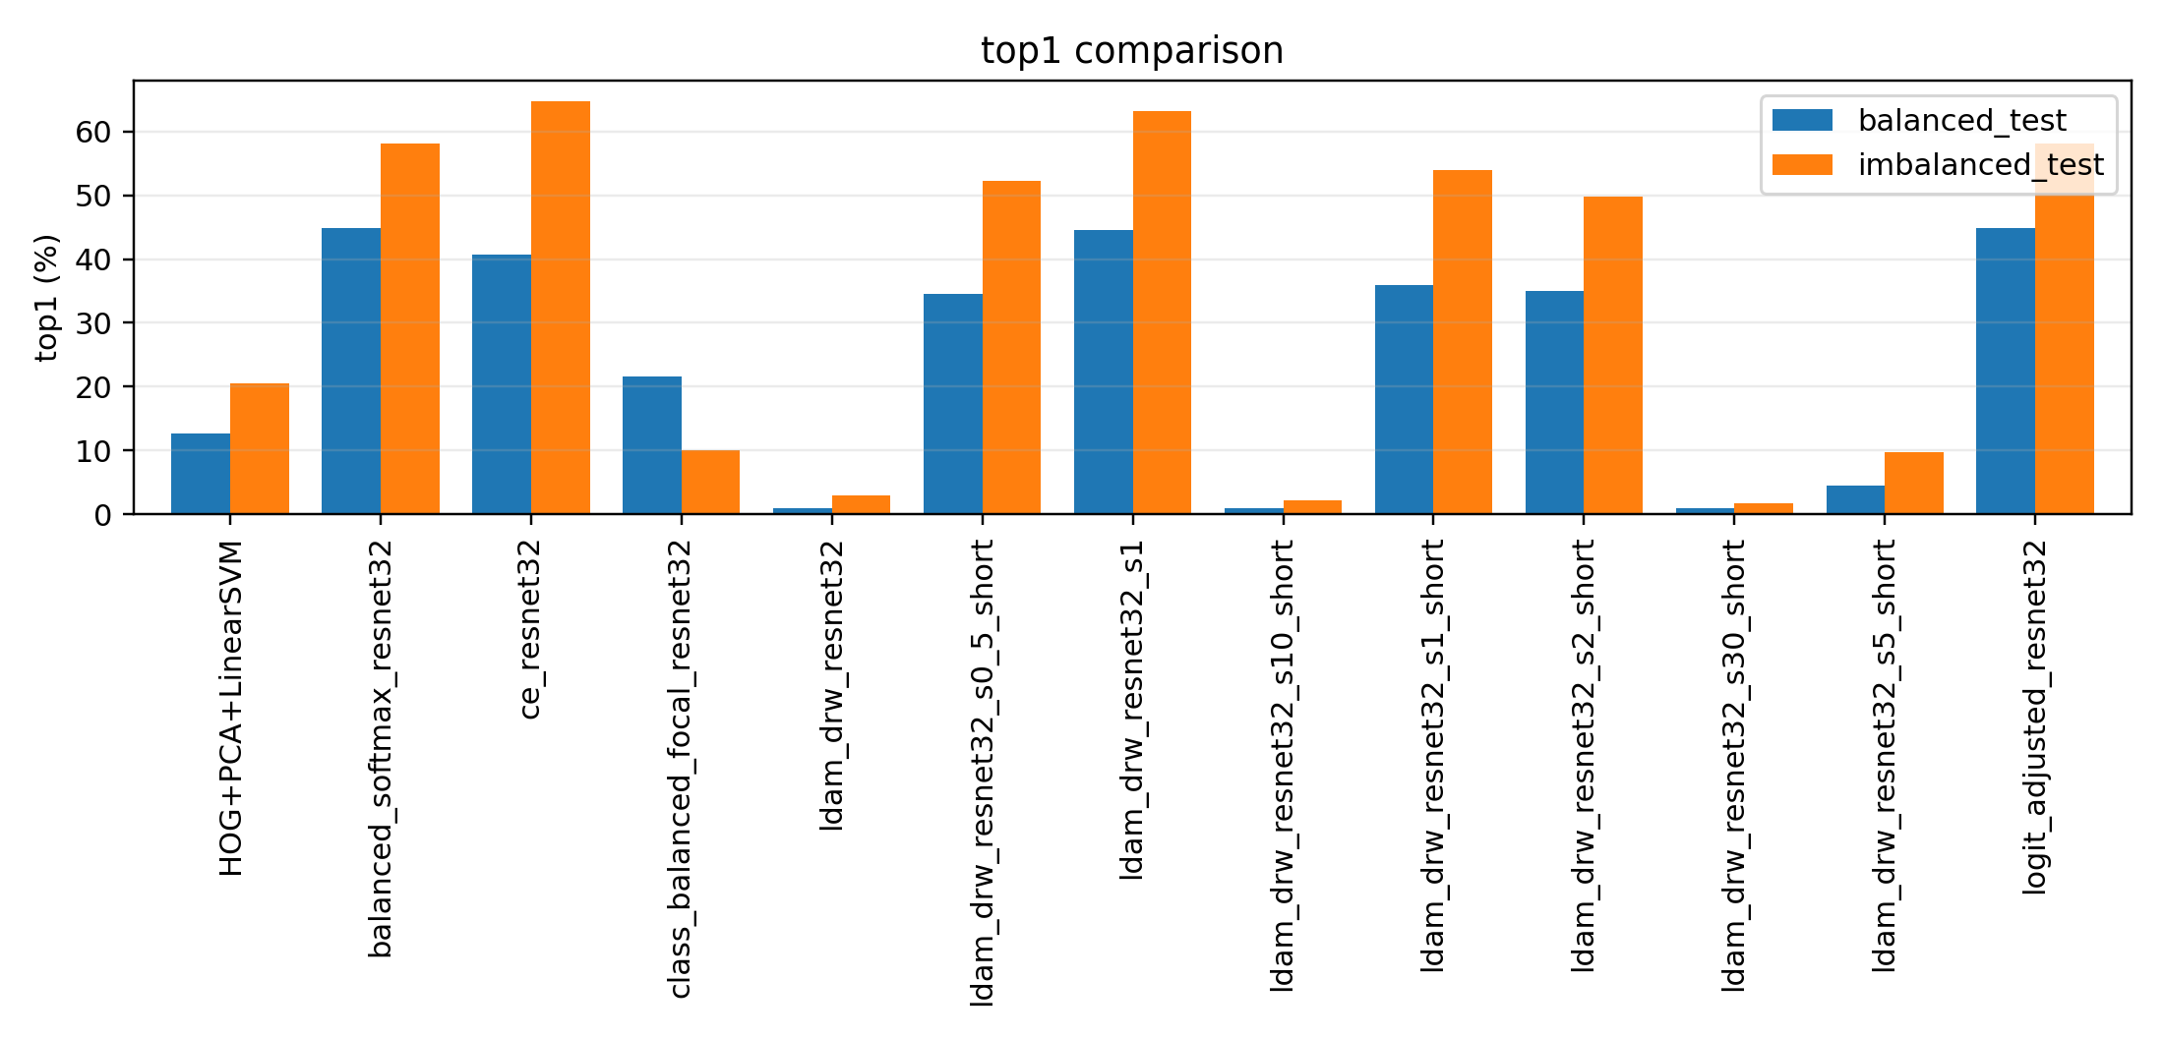
图 3 不同测试协议下 Top-1 对比
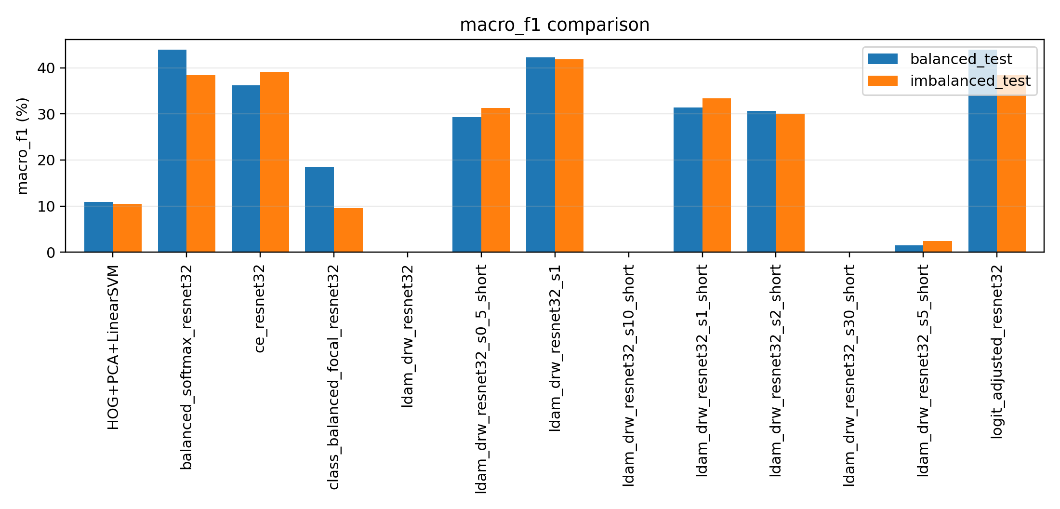
图 4 Macro-F1 对比
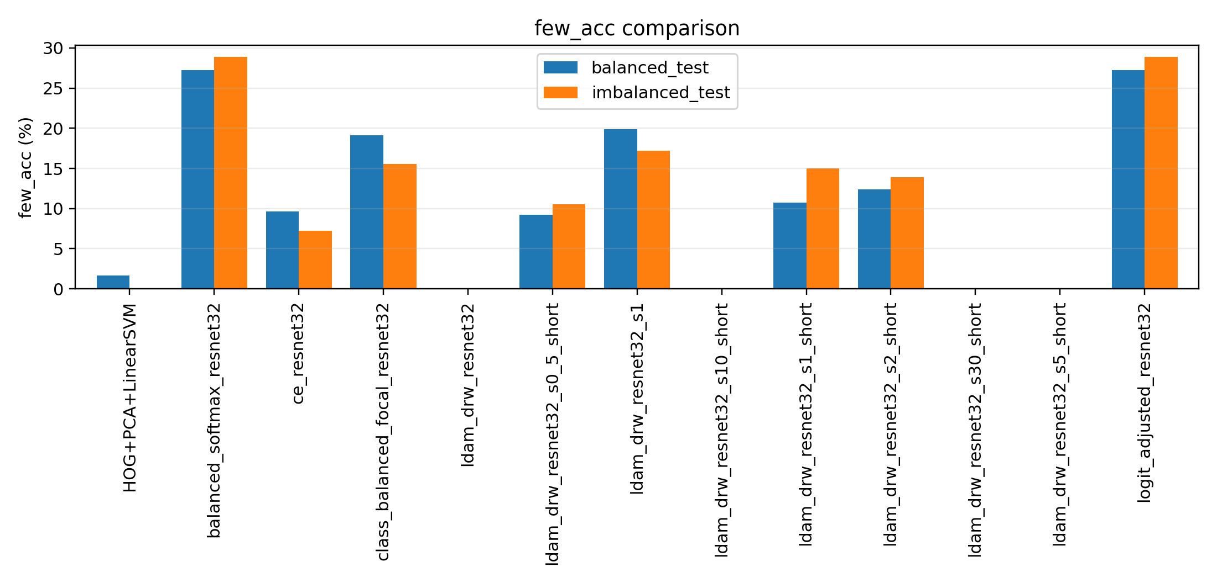
图 5 Few Acc 对比
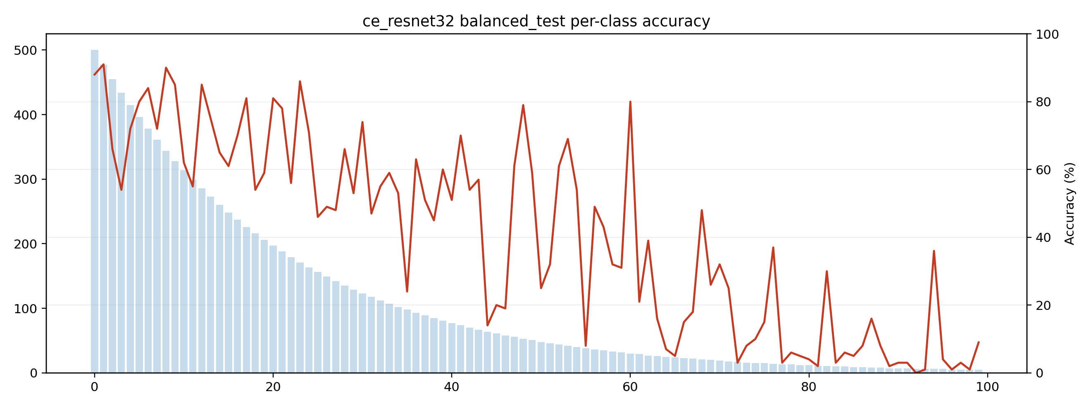
图 6 CE 平衡测试集逐类准确率
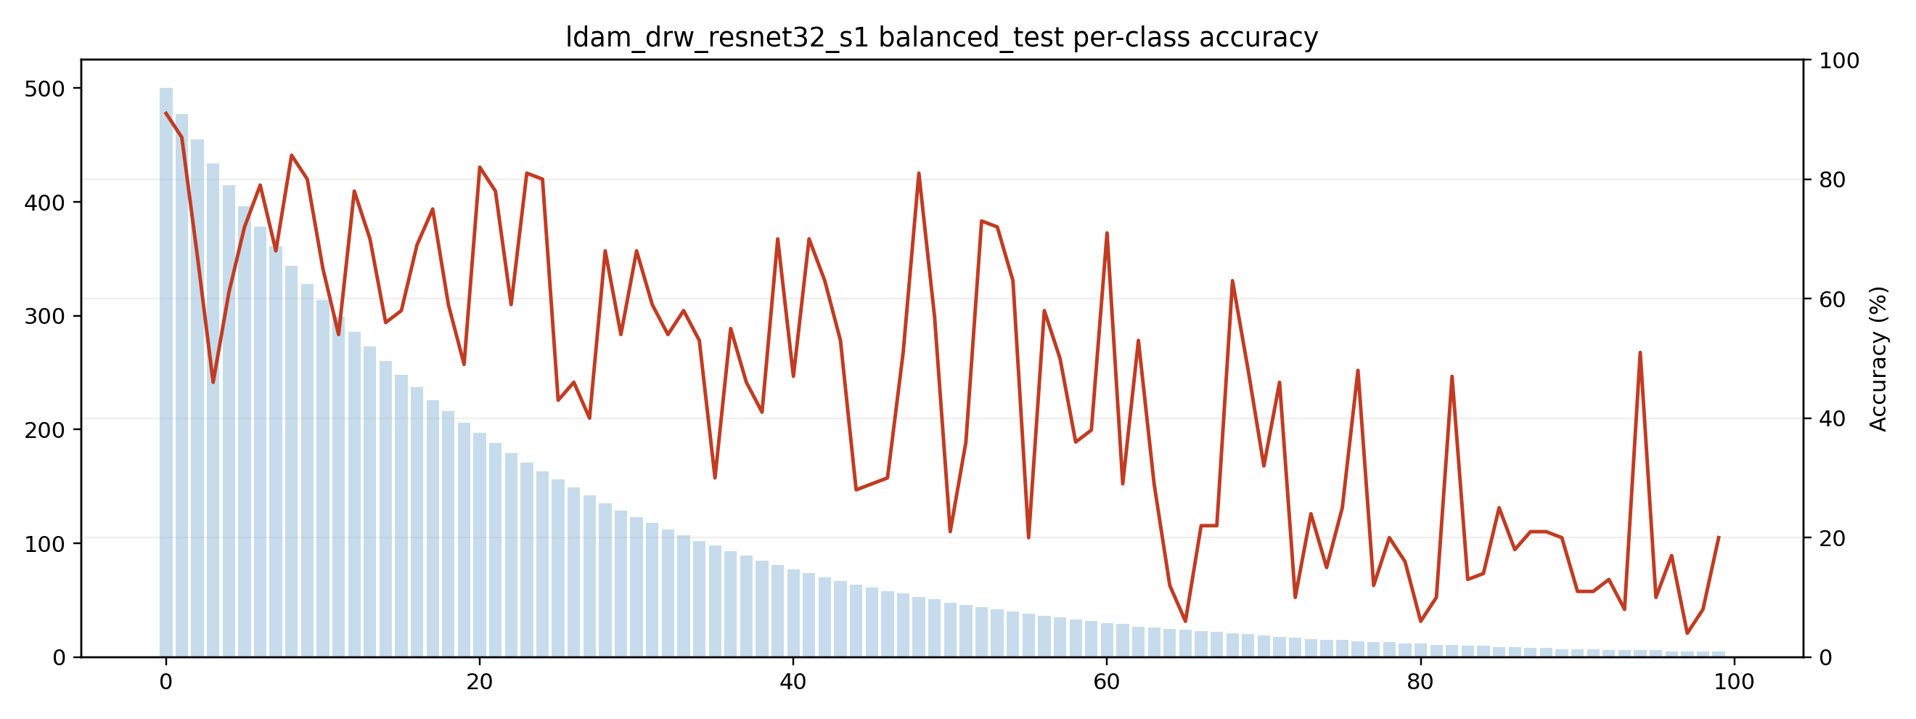
图 7 LDAM-DRW(s=1) 平衡测试集逐类准确率
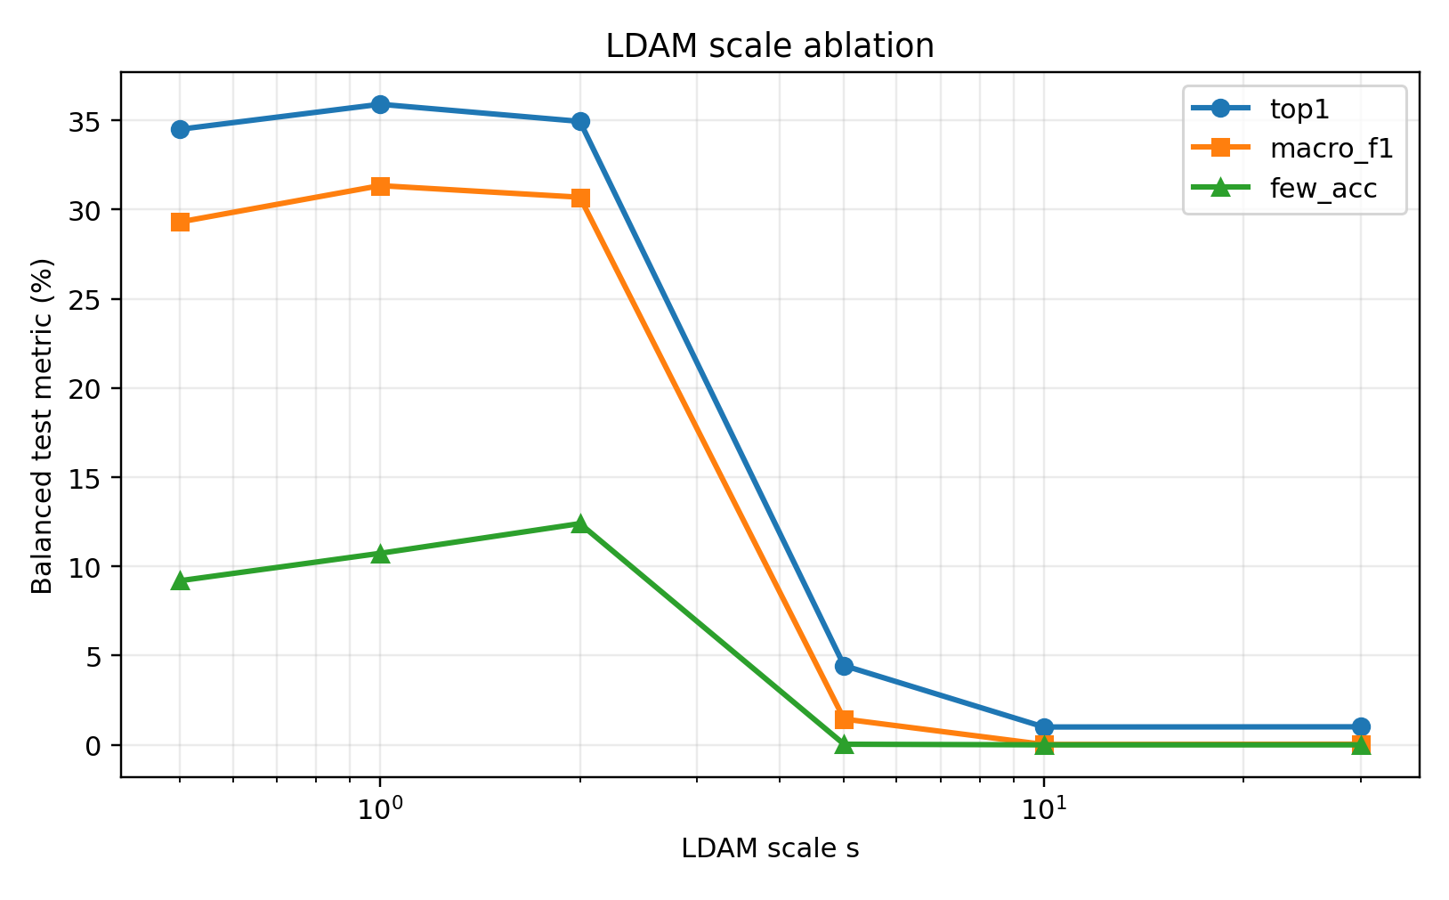
图 8 LDAM scale 30 epoch 消融
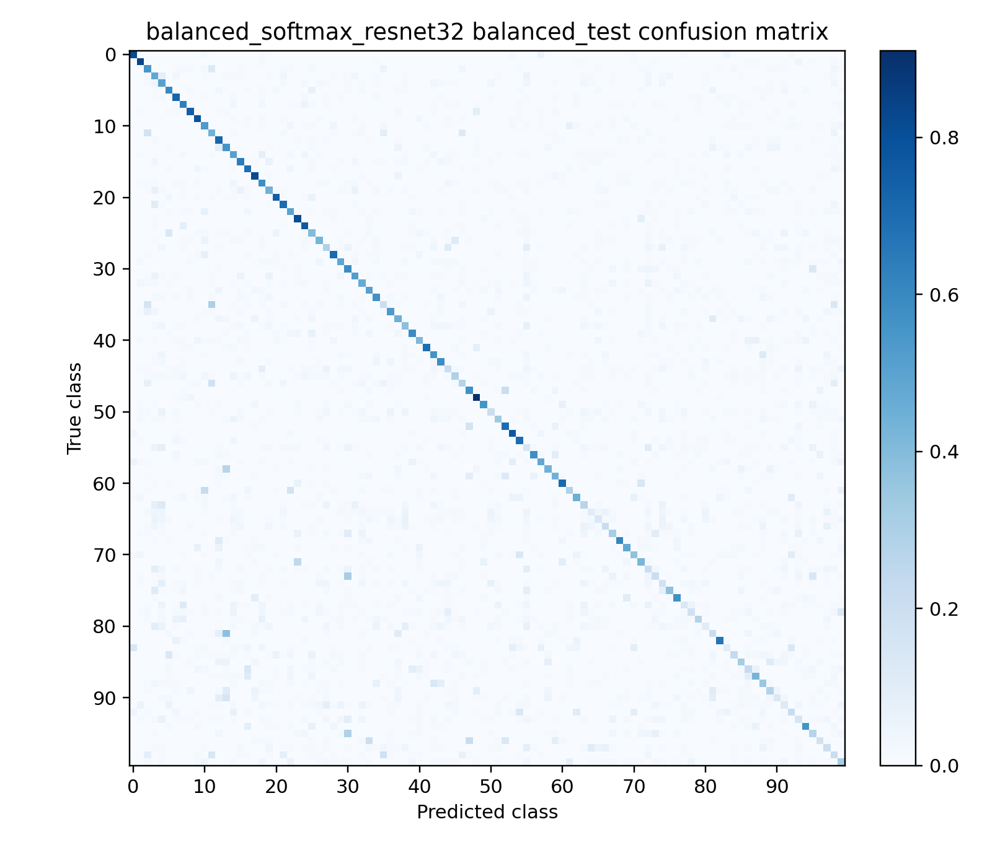
图 9 Balanced Softmax 平衡测试集混淆矩阵
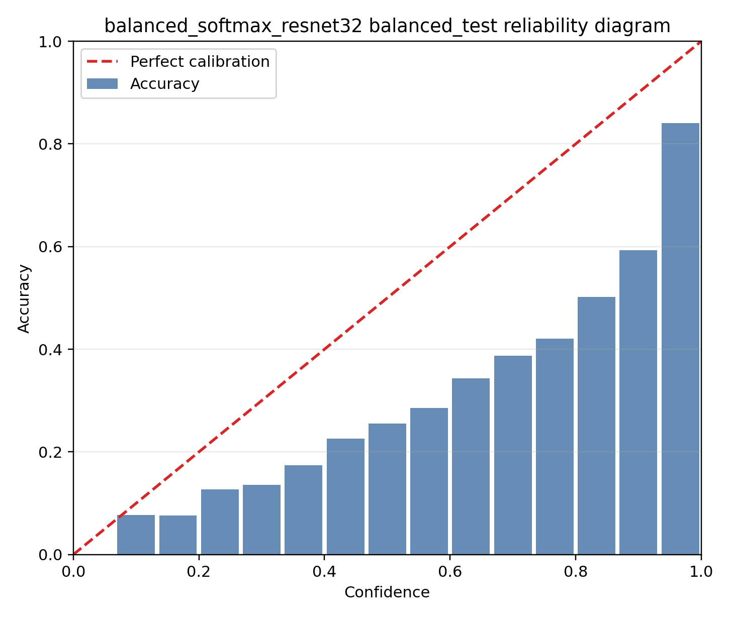
图 10 Balanced Softmax 平衡测试集 reliability diagram

4.1 LDAM scale 诊断
30 epoch 短跑显示，LDAM 的 scale 对优化稳定性非常敏感：s=0.5/1/2 可以正常学习，s>=5 迅速退化到接近随机水平。
s | Balanced Top-1 | Macro-F1 | Few Acc | ECE
0.5 | 34.50 | 29.31 | 9.20 | 36.63
1 | 35.90 | 31.34 | 10.73 | 12.97
2 | 34.94 | 30.69 | 12.40 | 12.12
5 | 4.44 | 1.45 | 0.03 | 2.91
10 | 1.00 | 0.02 | 0.00 | 0.42
30 | 1.01 | 0.04 | 0.00 | 21.23

5. 分析与结论
- 不平衡测试集 overall Top-1 可能高于平衡测试集，因为测试分布更偏向高频类别；这不代表模型真正解决了尾部识别。
- CE 的不平衡测试 Top-1 为 64.71%，但平衡测试 Few Acc 只有 9.63%，说明尾部类别仍然薄弱。
- 原始 s=30 LDAM-DRW 在本设置中未收敛，平衡测试 Top-1 只有 1.00%，不能作为有效改进结论。
- 调参版 LDAM-DRW(s=1) 将平衡测试 Top-1 提升到 44.60%，Few Acc 提升到 19.87%，更符合长尾分类目标。
- Balanced Softmax / Logit Adjustment τ=1 将平衡测试 Top-1 提升到 44.89%，Few Acc 提升到 27.27%，是本轮补跑中综合最好的策略；两者结果一致来自当前实现中相同的类别先验校正形式。
- Class-Balanced Focal 的 Few Acc 为 19.13%，但平衡测试 Top-1 只有 21.55%，说明过强重加权会明显损害整体判别能力。
本项目已完成课程要求并扩展为完整可复现实验框架。结果说明，长尾分类不能只看 overall accuracy；平衡测试集、Macro-F1、Balanced Acc、Few Acc 与逐类准确率更能揭示尾部类别是否真正被学到。

6. 复现命令
当前环境快速验证：
.\scripts\run_smoke_pipeline.ps1
完整 CIFAR-100-LT 训练：
.\scripts\run_full_experiments.ps1

7. 参考文献
[1] Cao K., Wei C., Gaidon A., Arechiga N., Ma T. Learning Imbalanced Datasets with Label-Distribution-Aware Margin Loss. NeurIPS, 2019. https://arxiv.org/abs/1906.07413
[2] Cui Y., Jia M., Lin T.-Y., Song Y., Belongie S. Class-Balanced Loss Based on Effective Number of Samples. CVPR, 2019. https://arxiv.org/abs/1901.05555
[3] Lin T.-Y., Goyal P., Girshick R., He K., Dollar P. Focal Loss for Dense Object Detection. ICCV, 2017. https://arxiv.org/abs/1708.02002
[4] Menon A. K., Jayasumana S., Rawat A. S., Jain H., Veit A., Kumar S. Long-tail Learning via Logit Adjustment. ICLR, 2021. https://openreview.net/forum?id=37nvvqkCo5
[5] Ren J., Yu C., Sheng S., Ma X., Zhao H., Yi S., Li H. Balanced Meta-Softmax for Long-Tailed Visual Recognition. NeurIPS, 2020. https://arxiv.org/abs/2007.10740
[6] Kang B., Xie S., Rohrbach M., Yan Z., Gordo A., Feng J., Kalantidis Y. Decoupling Representation and Classifier for Long-Tailed Recognition. ICLR, 2020. https://openreview.net/forum?id=r1gRTCVFvB
[7] Wang X., Lian L., Miao Z., Liu Z., Yu S. X. Long-tailed Recognition by Routing Diverse Distribution-Aware Experts. ICLR, 2021. https://openreview.net/forum?id=D9I3drBz4UC
[8] Cui J., Liu S., Tian Z., Zhong Z., Jia J. ResLT: Residual Learning for Long-Tailed Recognition. IEEE TPAMI, 2023. https://arxiv.org/abs/2101.10633

